ATUALIZAÇÃO-MERGE

Sistema Administrativo de Patrimônio, Administração e Contratos-SIPAC

MÓDULO PROTOCOLO

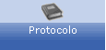

Versões 4.24.0 a 4.32.18

Sumário
ATUALIZAÇÃO-MERGE 1
FUNCIONALIDADES 2
PARÂMETROS 2
ABA ADMINISTRAÇÃO 2
Classificação Conarq- Ateração 2
Tipo de Documento- Alteração 3
Tipo de Processo-Alteração 4
Unidades de arquivo-Novo 4
Status grau de sigilo-Alteração Criado a opção de ativo/inativo para um grau de sigilo 5
Cadastrar Orgão Externo-Alteração 5
ABA ARQUIVO 6
Transferência de Processos-Novo 6
Empréstimo-Novo 7
ABA PROCESSO 9
Abrir processo-Novo 9
Envio de processo- Alteração 11
Retirada de peças- Novo 12
Desentranhamento 12
Desmembramento 14
Fluxo dos processos-Alteração 15
Juntada de documentos avulsos a processos-Novo 17
Aba Documentos 18
Modelo de Documento-Novo 18
ABA MEMORANDOS 20
MESA VIRTUAL 21
Pastas e Gavetas 21

FUNCIONALIDADES
197141 Novo layout para o módulo de protocolo. Acessível em: SIPAC > Módulo Protocolo > Mesa Virtual.
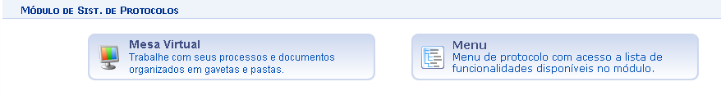

PARÂMETROS

ABA ADMINISTRAÇÃO

Classificação Conarq- Ateração
Nova opção para informar se gerará processos eletrônicos e se o assunto será restrito a alguma unidade.
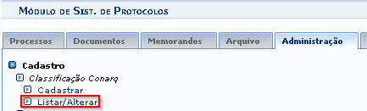
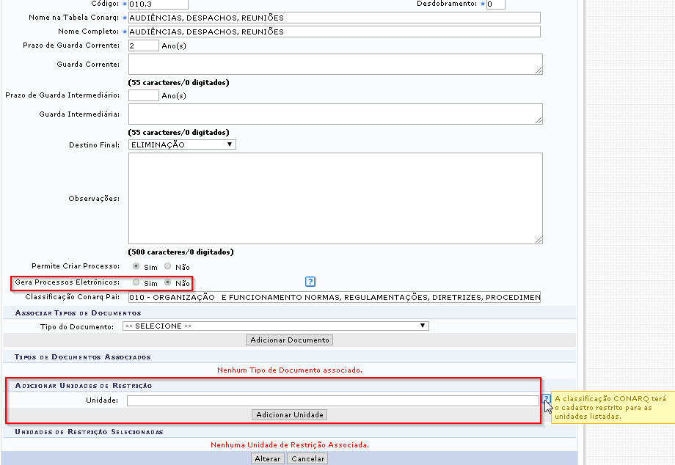

Tipo de Documento- Alteração
Nova opção de restrição de unidade.
Nova opção para visualizar as configurações.
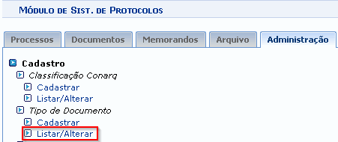
Alteração
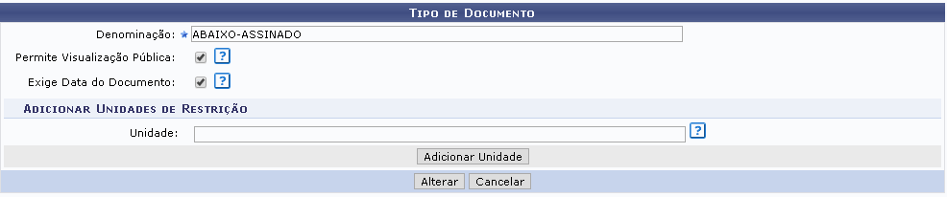
Visualização
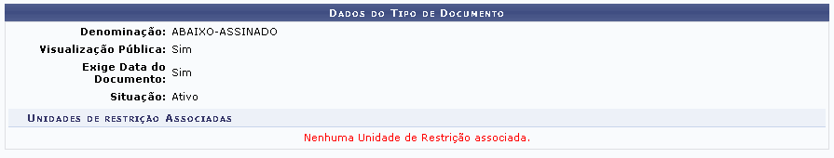

Tipo de Processo-Alteração
Adicionada unidade de restrição.
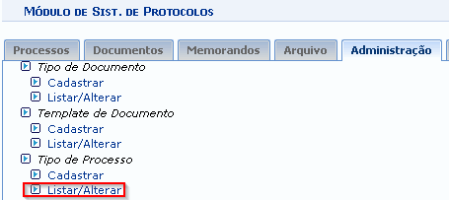
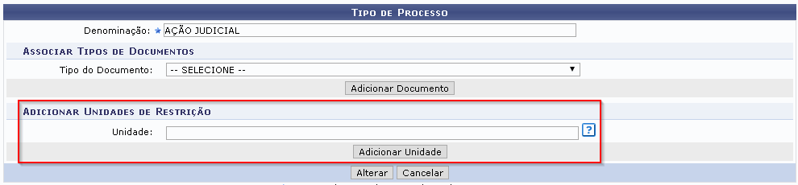

Unidades de arquivo-Novo
198137 Criado novo UC para definir quais as unidades de arquivo da instituição em SIPAC → Protocolo → Administração → Unidades de Arquivo. Criada nova coluna para indicar se os processos e documentos serão arquivados automaticamente assim que são recebidos na unidade de arquivo.
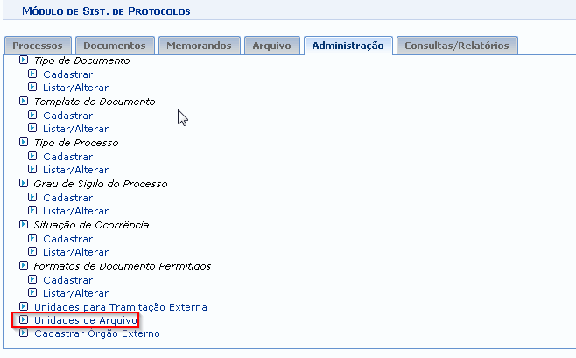
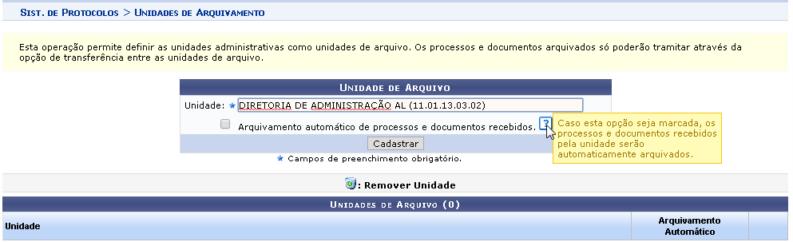

Status grau de sigilo-Alteração
Criado a opção de ativo/inativo para um grau de sigilo
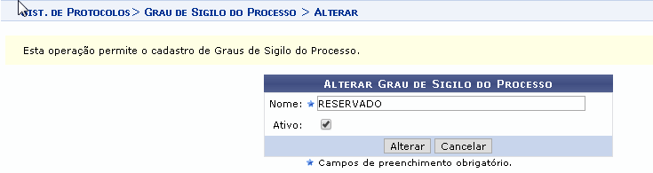

Cadastrar Orgão Externo-Alteração
Módulo: Protocolo Tarefa: 204242 203952 204023 Detalhamento: Foi adicionado a opção “NACIONAL” no combobox de estados em Cadastrar Órgão Externo (SIPAC → MÓDULOS → PROTOCOLO → ADMINISTRAÇÃO → CADASTRAR ÓRGÃO EXTERNO).
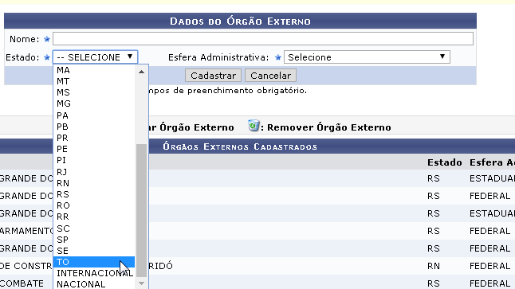

ABA ARQUIVO
193974 Nova aba arquivo foi criada com funcionalidades de arquivamento de processos e documentos.
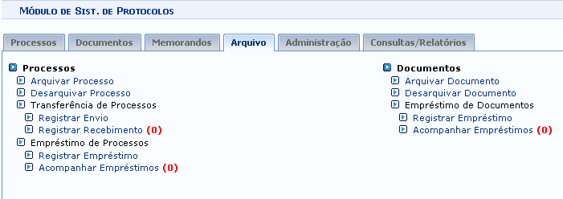

Transferência de Processos-Novo
Permite tramitar entre unidades de arquivo
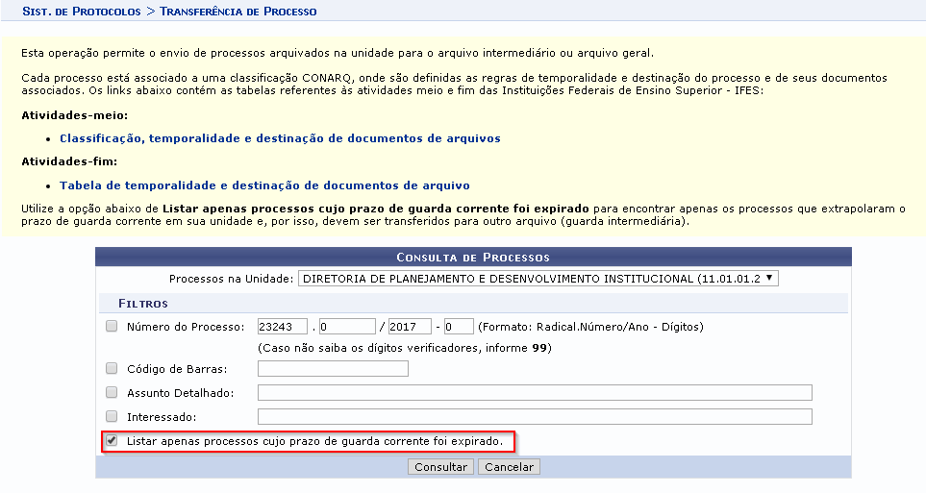
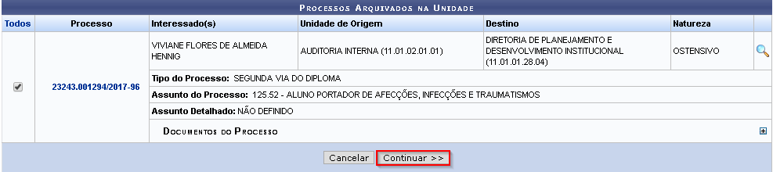
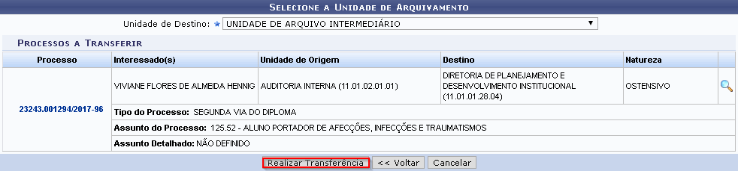
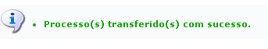

Empréstimo-Novo
184476 Criação do caso de uso registrar empréstimo de processo, o qual empresta processos arquivados a outra unidade por um tempo definido, e acompanhar empréstimo de processos, que altera a data de devolução e registra a devolução do processo.
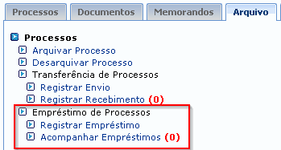

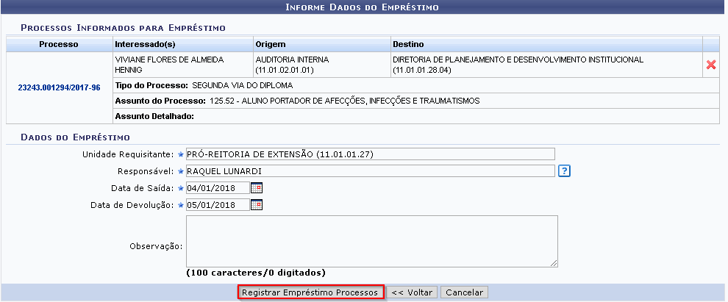
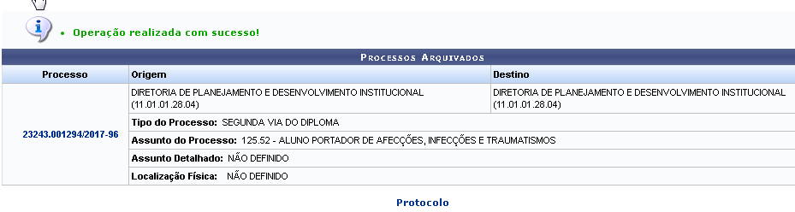
Acompanhar Empréstimo - opção para acompanhar e devolver.
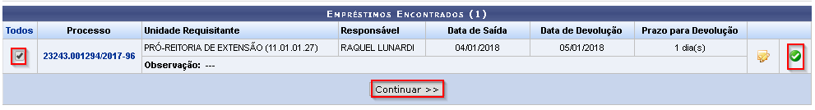
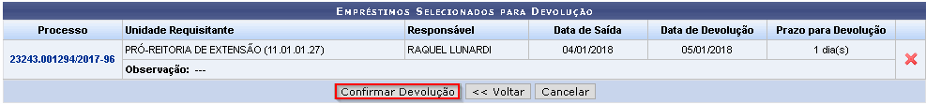
Relatório Quantitativo de Empréstimo
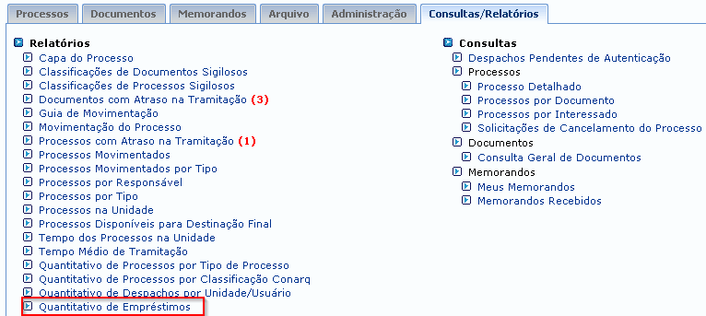
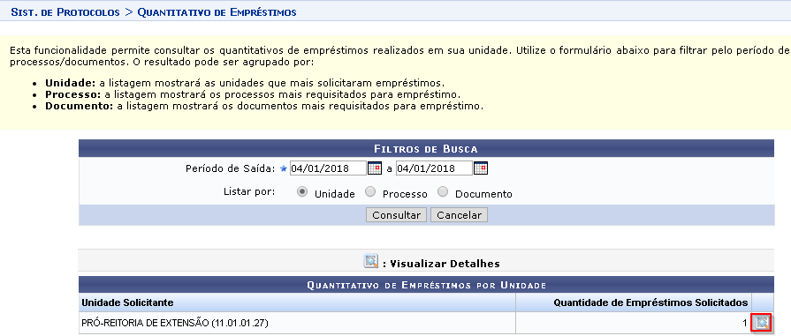
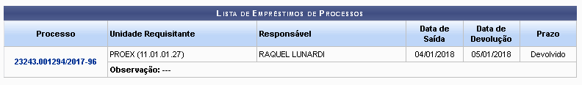

ABA PROCESSO

Abrir processo-Novo
201724 Implementada nova forma de criação de processo chamada “Abrir Processo”. Esse fluxo passará a conviver juntamento ao fluxo de “Cadastrar Processo”. Um processo criado pelo fluxo de abrir processo fica com status “ABERTO”, não possui movimentação pois está apenas aberto para modificações na unidade. Ao abrir processo o usuário informa os dados gerais do processo, e tem a oportunidade de inserir interessados ou dados judiciais(caso possua permissão para tal). O processo fica disponível na unidade para alteração, adição de documentos, solicitação de cancelamento e envio para demais unidades(após envio se torna ATIVO). Fluxos que utilizam a abertura de processo: - Autuar processo(associa um documento protocolado a um processo ABERTO na unidade) - Gerar Etiqueta(associa um número de protocolo reservado a um processo ABERTO na unidade). Caminhos: SIPAC > Protocolo > Menu > Processo > Cadastro > Abrir Processo SIPAC > Protocolo > Mesa Virtual > Processo > Abrir Processo.

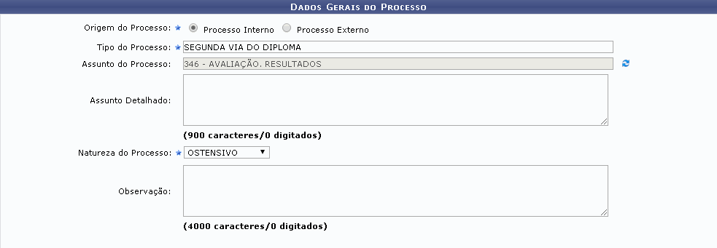
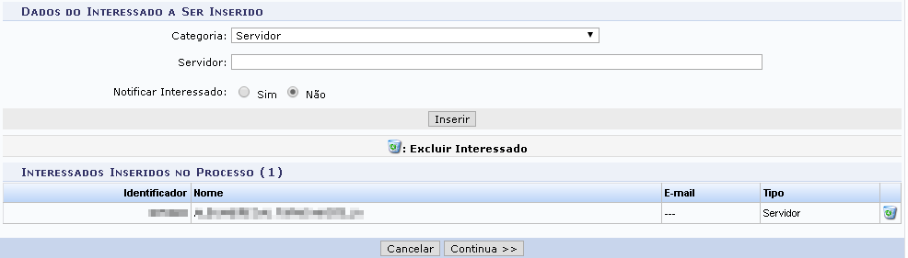
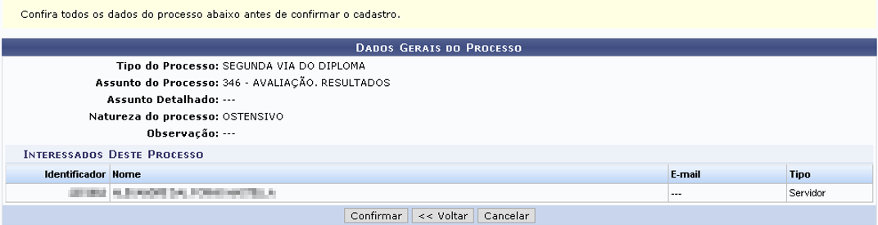
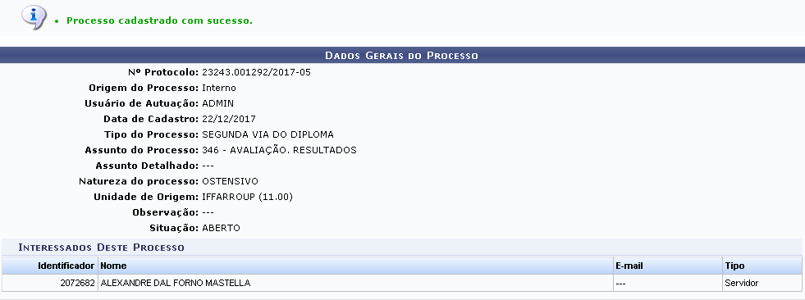
A proposta de abrir processo é não deixar mais obrigatório a inserção de documentos e permitir que o processo seja aberto e permaneça na unidade antes de movimentar.
Cadastrar Processo-Alteração
Ausência da informação suporte- Módulo: Protocolo Tarefa: 201139 201619 200566 Detalhamento: Parametro 1_3_46 PERMITE_SUPORTE_PROTOCOLO agora é deprecated e métodos relacionados a ele foram removidos.
Urgência do processo- nova informação
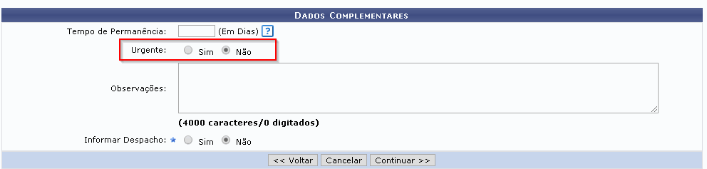
Motivos de urgência
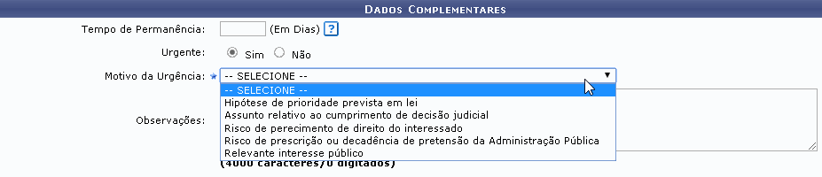
Após salvar o processo todas informações são mostradas abaixo.
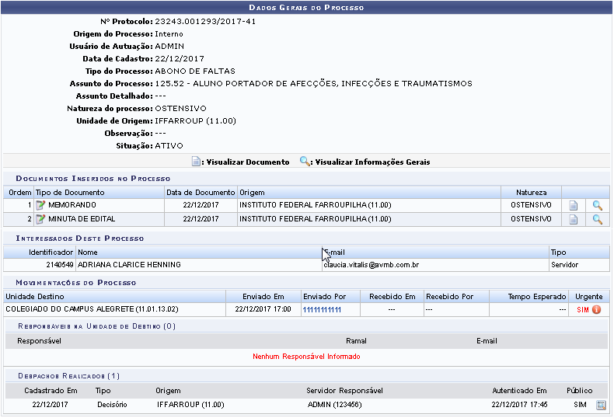

Envio de processo- Alteração
Informações sobre o fluxo passam a aparecer.
Retirada de peças- Novo
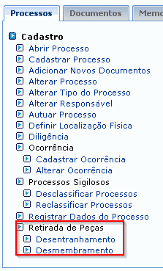
Desentranhamento
- O documento desentranhado não continuará na listagem dos documentos, porém será referenciado nos seus detalhes.
- O despacho deverá fazer parte da listagem de documentos do processo selecionado para ser desentranhado.
- Caso o processo tenha nascido de uma autuação, não será possível remover o documento avulso que o deu origem, ou seja, o primeiro documento.
- As informações do desentranhamento devem constar na aba “históricos”.
- Documentos avulsos com NUP mantém o número após a operação. Já os documentos sem número após retirados, serão protocolados e receberão um NUP único.

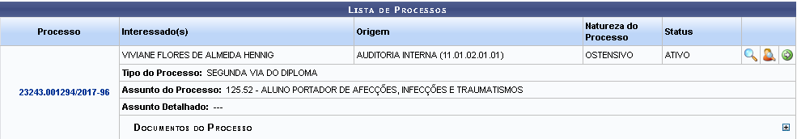

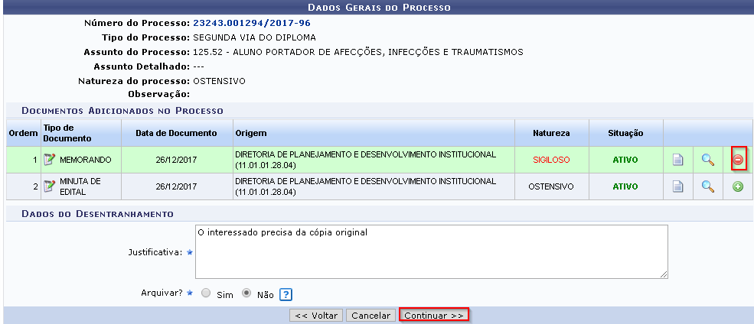

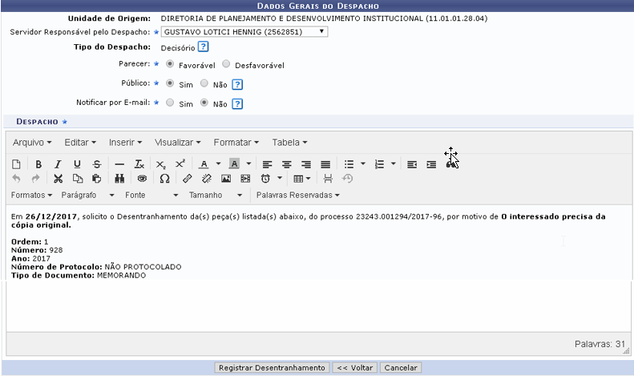
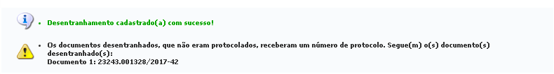
Documento detalhado
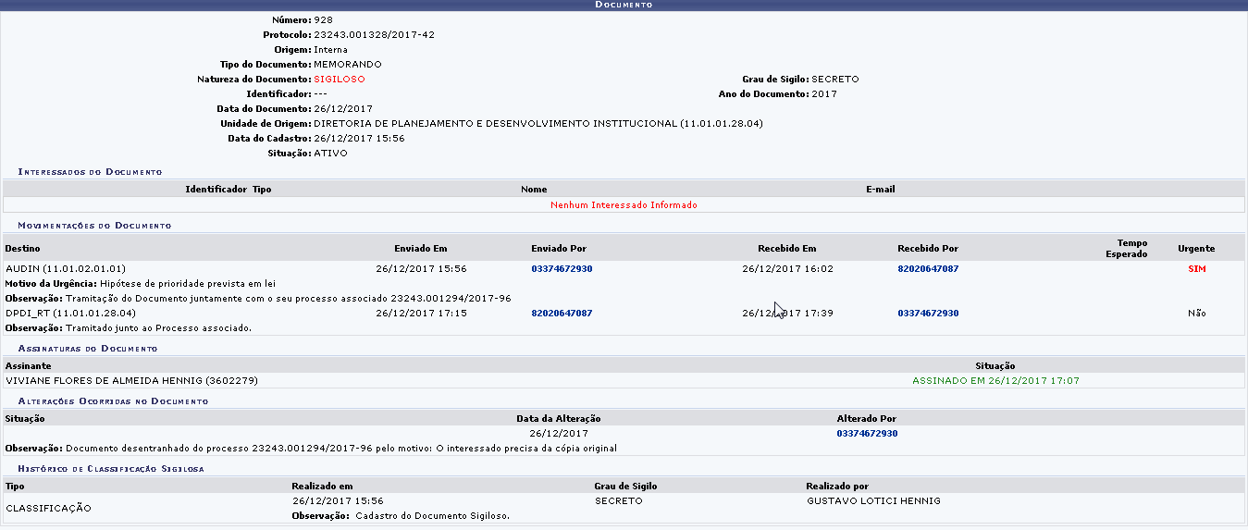

Desmembramento
Aba processos-> Retirada de Peças-> Desmembramento
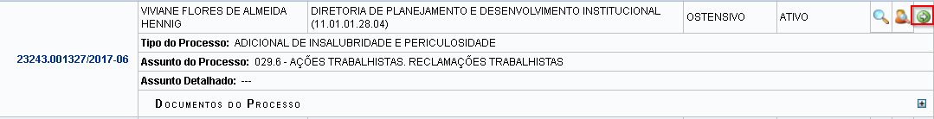

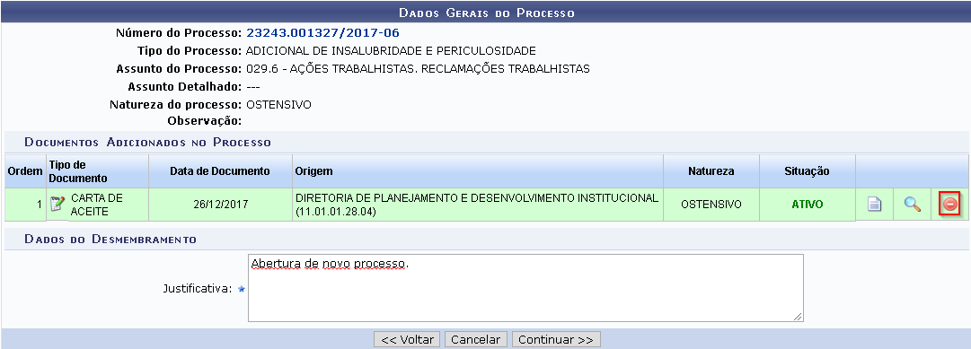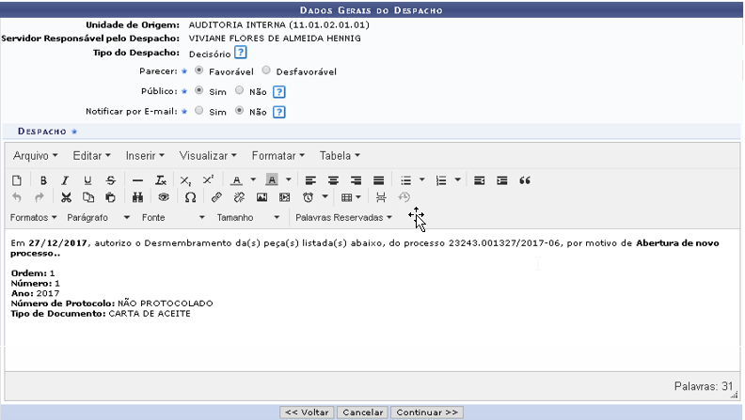
Ao continuar o sistema irá exigir que se complete as informações do novo processo que será gerado.
204477 Ao fim do desmembramento o fluxo de criação do novo processo voltou a ser pelo UC “cadastrar processo” ao invés de “abrir processo”. Pelo fato de que um documento desmembrado de um processo ativo necessita ser realocado em um novo processo ativo e o processo aberto não possui tais características. SIPAC > Menu Protocolo > Processos > Cadastro > Retirada de Peças > Desmembramento. SIPAC > Mesa Virtual > Aba Processos na Unidade > Retirada de Documento > Desmembramento.

Fluxo dos processos-Alteração
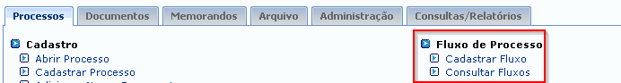

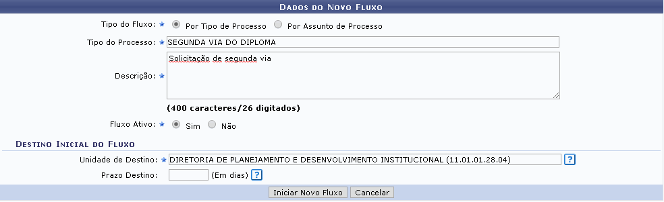

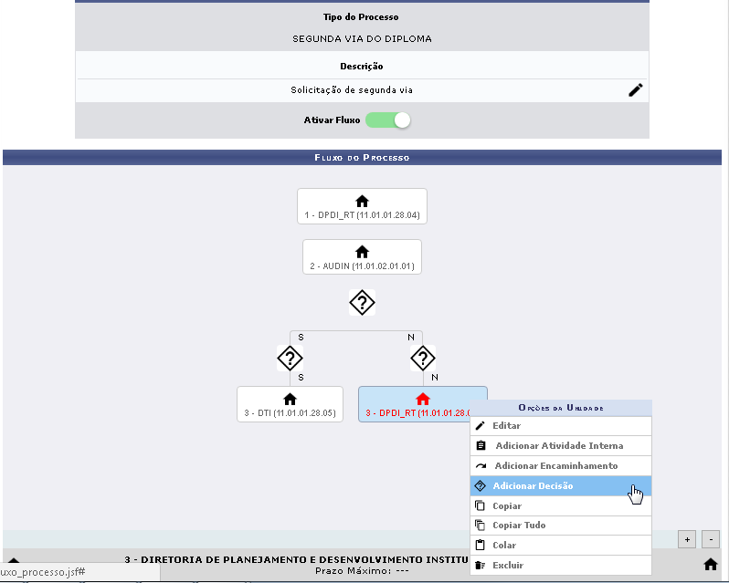
O processo fica no envio de processos com fluxos
Quando for cadastrado um processo o sistema irá sugerir a unidade.
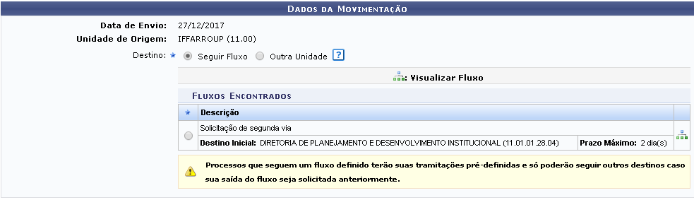
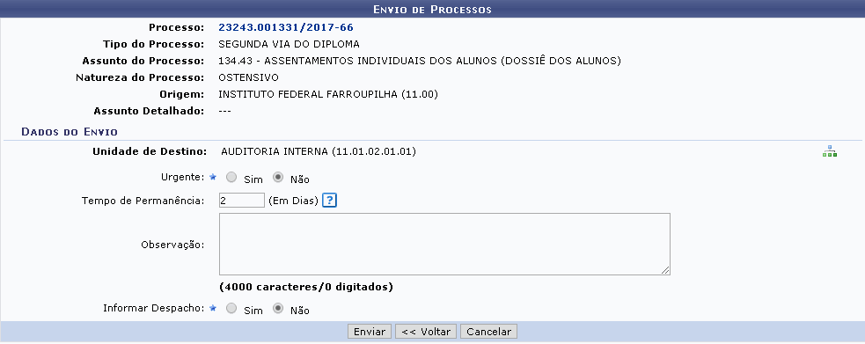

Em caso de decisão será necessário escolher as unidades que foram indicadas no fluxo
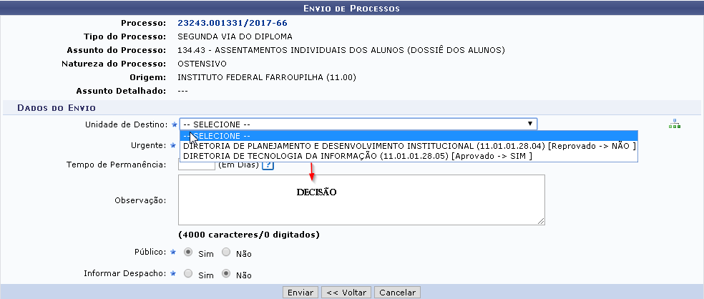

202106 Adicionado opção que permite a chefes e vices classificar um documento ostensivo em sigiloso. A opção é visualizada na mesa virtual, aba “Processos na Unidade” ao selecionar um processo para o ver em detalhes. Ao clicar no menu lateral em “Documentos” é possível ver a listagem de documentos e do lado direito, na seção dos detalhes, é possível “Tornar Sigiloso” - apenas para documentos de natureza ostensiva. Somente chefes e vices da unidade em que o documento foi criado podem fazer tal alteração. Se faz necessário também que o documento esteja na unidade que o criou. Aprimoramento implementado para processos Abertos na unidade. No caso dos mesmos é possível desclassificar os documentos sigilosos a qualquer momento por qualquer pessoa. SIPAC > Modolo Protocolo > Mesa Virtual > Aba Processos na Unidade > Processo Detalhado > Documentos.

Juntada de documentos avulsos a processos-Novo
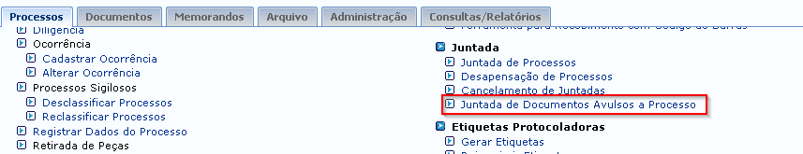

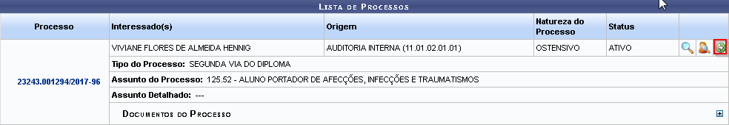
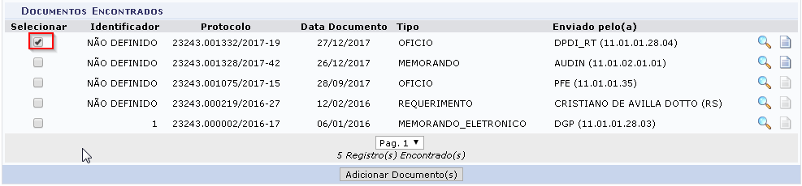

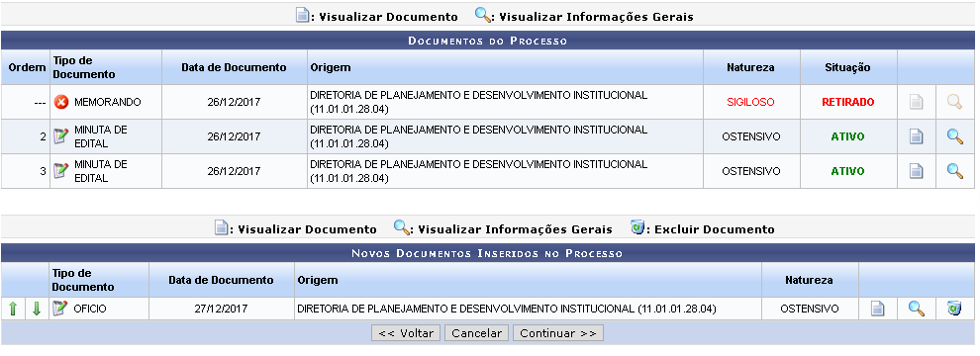
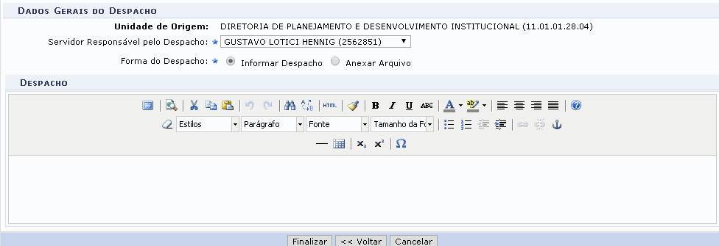

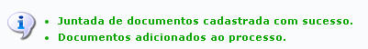

202502 Quando um documento externo protocolado era autuado, o processo gerado ficava com o mesmo NUP (externo) do documento. Foi alterado para gerar um novo NUP (interno) para o processo.

Aba Documentos

Modelo de Documento-Novo
Aba documentos-> Cadastro-> Modelo de Documento
196972 Criação de novo caso de uso:cadastrar modelos de documentos. Cada usuário de cada unidade poderá cadastrar, alterar, visualizar e remover modelos de documentos. Os modelos cadastrados podem ser carregados no campo de texto de qualquer fluxo que possua documento em protocolo. Acessível em: SIPAC > Protocolo > Documentos > Cadastro > Modelo de Documento.
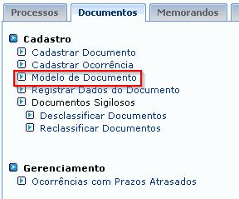
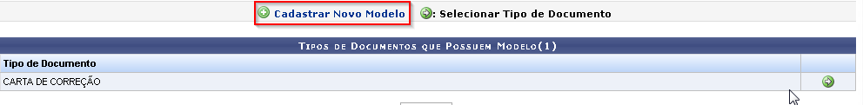
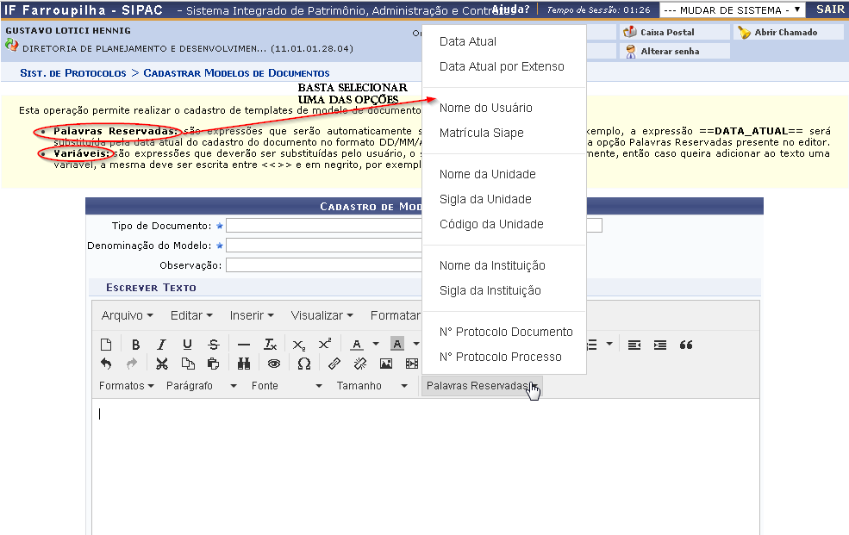

-Removido links para UC de Alteração de Documento nos caminhos: SIPAC > Protocolo > Documentos > Cadastro > Alterar Documento SIPAC > Portal Administrativo > Protocolo > Documento > Alterar Documento.

Detalhamento: Foi retirada a exigência do parecer para o tipo de despacho informativo ao informar despachos para documentos em SIPAC → Protocolo → Documentos → Movimentações → Registrar Envio (Saída). Adicionada correção ortográfica para o editor de documentos em alteração e criação de novos documento.
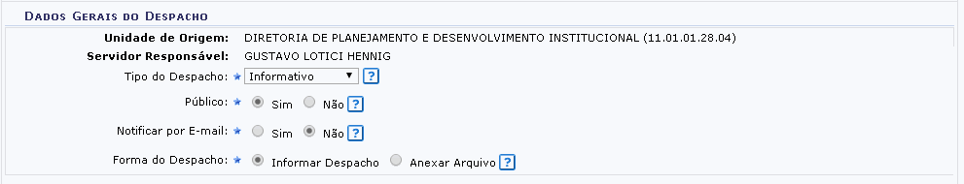

Criação do parâmentro 'LIMIT_DOCUMENTOS_ASSINATURA_EM_LOTE' que indica o limite de documentos que podem ser processados em lote no assinatura de documentos.

202099 Adicionado novo campo “Exige Data do Documento” em SIPAC → Protocolo → Administração → Tipo de Documento → Cadastrar. Os documentos em que o tipo de documento possuir esta opção ativada, o campo Data do Documento será obrigatória.
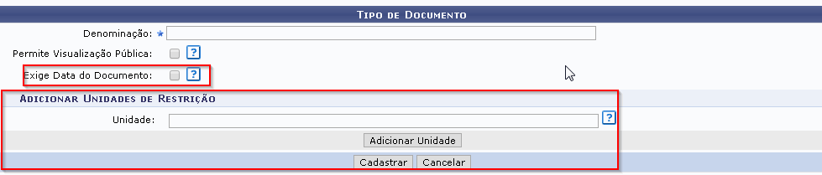

202500 Em SIPAC → Protocolo → Documentos → Cadastro → Cadastrar Documento, retirada a obrigatoriedade do campo “Protocolo de Registro Original” quando a opção de Pessoa Jurídica era selecionada. O campo agora é opcional sempre. Além disso, documentos externos sempre terão NUP associado. Antes não era gerado NUP quando o documento era externo e não possuía Protocolo de Registro Original.
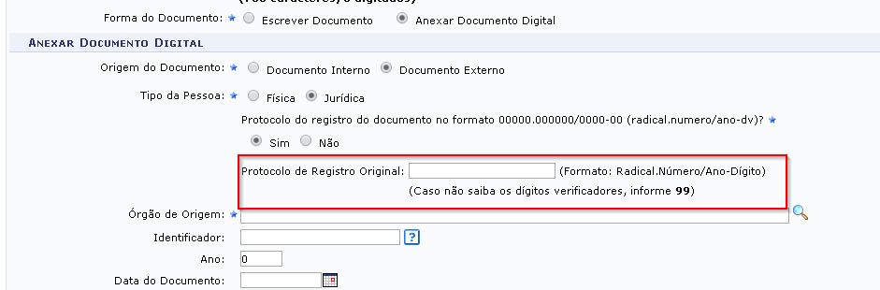

ABA MEMORANDOS

Modificado campo “cadastrado em” para “enviado em” na página de listagem de memorandos recebidos, caminho: SIPAC → Protocolo → Memorandos → Consultas → Listar Recebidos
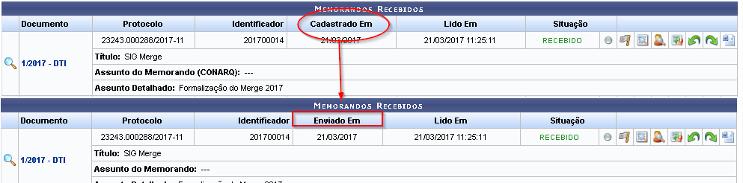

MESA VIRTUAL

Pastas e Gavetas
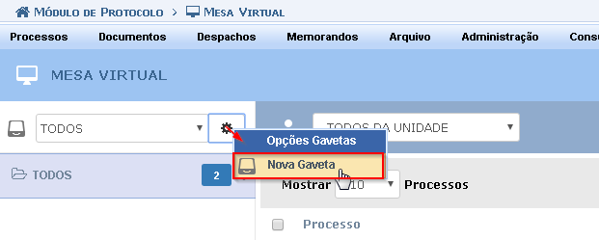
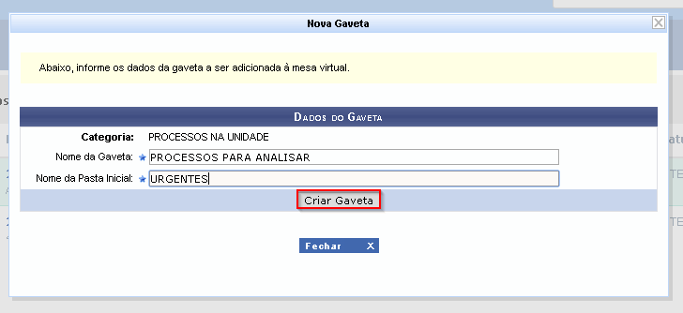

Escolha a opção criada
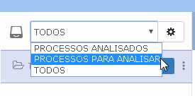
Desta forma novas pastas poderão ser criadas e as existentes podem ser editadas.
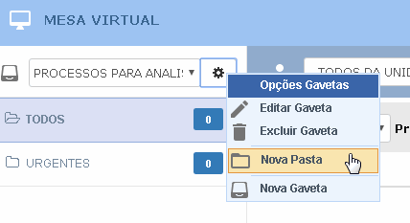
Ao buscar pela gaveta geral ‘TODOS’ e no filtro de processos na unidade podemos selecionar um processo e movê-lo para a gaveta/pasta criada.
